# 关于gitlab突然无法创建test分支

* 在6月19号下午，我们的gitlab的test突然出问题了，test分支在远程库突然消失，具体是远程库里面看不到当前分支，本地分支向远程publish时报错，在web网页创建test分支时报500错误（下图已经很清楚，他说head文件被损坏了）

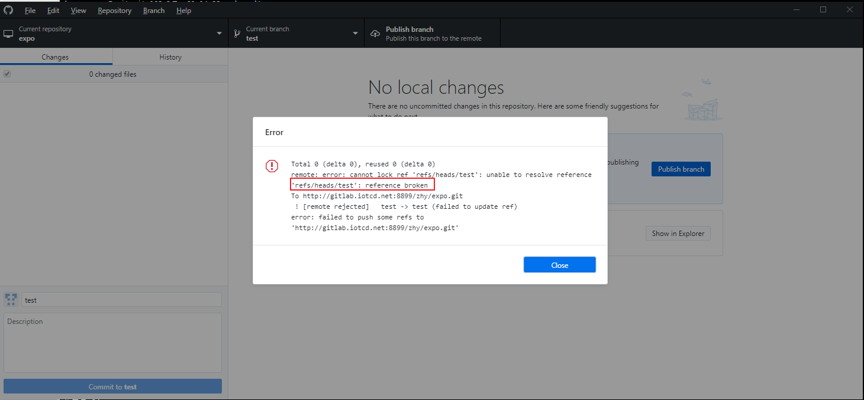

* 于是我先想到是不是本地的文件被损坏了，然后向远程仓库推送时就无法推送，于是我找到自己本地的head文件

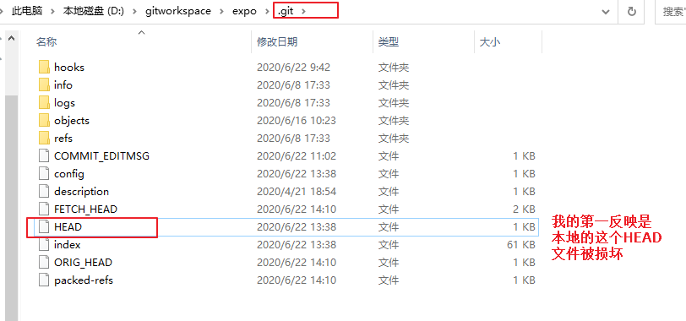

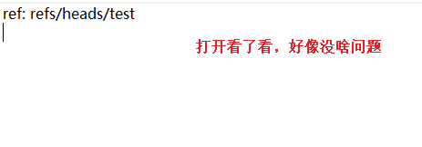

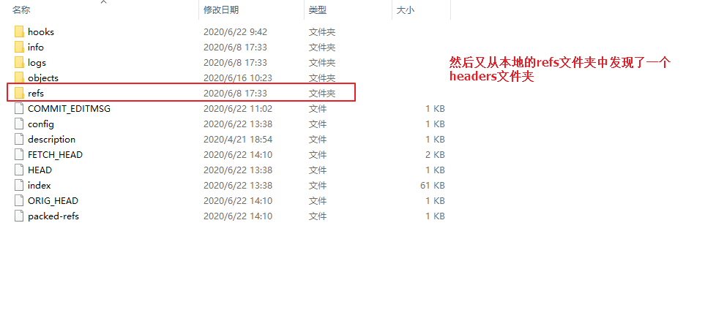



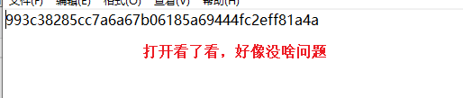

* 由于6月19号是周五，也有东西着急发版，而且感觉该想的地方都已经想到，所以只有先建了个临时的分支进行测试发版

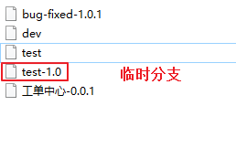

* 周一有时间，再来仔细研究这个问题，我那边明明报错head出问题，但是本地的head文件都是好好的，这时我突然想到因为这个bug不是我这边引起的，但是影响到了我这边，应该是远程库出问题了，于是我登录gitLab服务器，我们的gitlab服务器就在~文件夹下，通过网上的查询，我通过config文件找到了存放数据仓库的地方



* 我首先，打开该文件夹下的HEAD文件，并没有发现什么问题

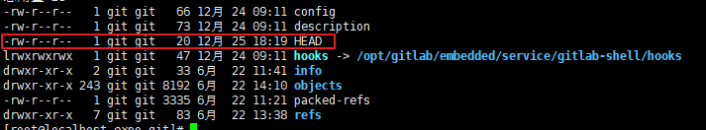

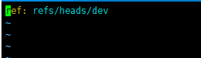

* 然后，我找到了refs文件夹下面的heads文件

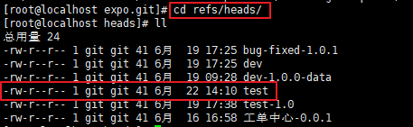

* 打开文件，发现里面居然是空



* 打开一个正常分支的文件



* 找到问题，应该是heads文件的错误导致分支的错误（其实test分支一直都没有被删，只是出错然后看不见了）
* 把异常的test文件删除
* 去网页刷新一下，发现分支回来了，然后再进入刚刚的文件夹，发现gitlab自动新建了刚刚的head文件，打开发现是正常文件

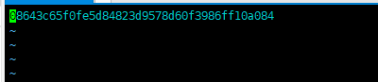

* 以上方法修改时，由于head,for等文件夹的提交记录会不一致（head由于有问题，删除，再次gitlab重建时是个新的，但是for等文件夹还是用的老的），所以不能直接删除，我这里发现这些文件夹它们用的全部是一个，所以我直接把for文件夹下面的目录复制拷贝过来进入head，这样两边的提交都一致，问题解决



* 经过上面的方法，git的分支已经没有问题了。但是因为我们这次是gitlab的提交出了问题（也就是heads文件夹下面没了提交号），所以上述解决相当于是新弄了个版本号。而Jenkins发布项目不是直接把git上的项目发布到目标机，而是它会先以git的提交版本号作为文件夹名，把项目先拷贝在Jenkins服务器上面，然后根据Jenkins服务器上的内容打包，拷贝，发布到目标机，由于我们Jenkins项目是在gitlab出问题之前建立的，所以项目也会出现问题，这里需要清理Jenkis的工作空间（让原文件失效），然后再进行发布

